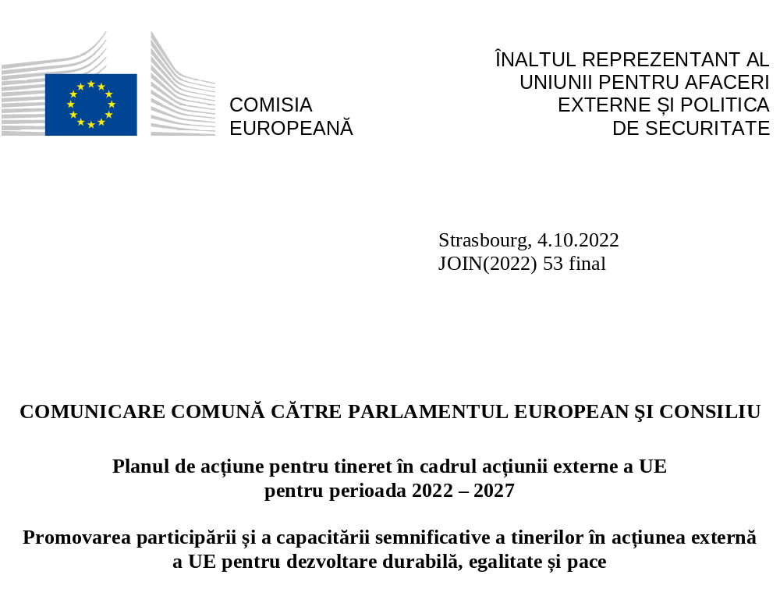

„Merităm să fim auziți, capacitați, protejați și să ni se ofere inclusiv posibilitatea de a conduce”, Alda Soraya (23 de ani), Indonezia.

Introducere
Într-un moment marcat de provocări multiple și de schimbări rapide de paradigmă, inclusiv de războiul de agresiune purtat de Rusia împotriva Ucrainei, există nevoia clară de a ne consolida parteneriatul cu tinerii din întreaga lume pentru a genera o schimbare pozitivă transformatoare.
Populația tânără la nivel mondial este mai mare ca niciodată, cu 1,8 miliarde de tineri cu vârsta cuprinsă între 10 și 24 de ani. Aproape 90 % dintre tineri trăiesc în țări cu venituri mici și medii. În contextul tranziției demografice globale, se preconizează că aceste cifre vor crește în continuare.
Tinerii din toată lumea sunt agenți importanți ai schimbării. Aceștia joacă un rol esențial în abordarea provocărilor globale, contribuind la dezvoltarea durabilă și încurajând inovațiile. De multe ori, tinerii sunt în prima linie în lupta împotriva schimbărilor climatice, a sărăciei și a corupției, promovând în același timp pacea și reconcilierea în zonele de conflict. Mulți dintre aceștia promovează drepturile omului pe plan civic, politic, economic, social și cultural.
Cu toate acestea, perspectivele și capacitatea lor de a acționa sunt adesea limitate de lipsa accesului la educație, la locuri de muncă decente, la asistență medicală și protecție socială și, în multe țări, de restrângerea spațiilor democratice și civice. Barierele juridice, culturale și economice limitează implicarea civică și politică a tinerilor, ceea ce nu favorizează consolidarea încrederii în instituții și în sistemele politice.
Tinerii și copiii sunt cei mai afectați de crizele și instabilitatea cauzate de conflictele armate, de inegalitățile tot mai mari, de schimbările climatice și de degradarea mediului. Aproximativ 600 de milioane de tineri trăiesc în situații de conflict sau de fragilitate, 71 de milioane de tineri nu au un loc de muncă și aproximativ 264 de milioane de copii și tineri nu sunt școlarizați. Fetele și femeile tinere sunt afectate în mod deosebit de aceste provocări.
Pandemia de COVID-19 a avut un impact semnificativ asupra educației, a ocupării forței de muncă și a bunăstării mintale a tinerilor, precum și asupra dreptului lor de a participa la viața publică. Deși mulți tineri au dat dovadă de un angajament puternic de a proteja persoanele în vârstă și vulnerabile în timpul pandemiei, aceasta a evidențiat, totodată, necesitatea sporirii solidarității între generații pentru a construi societăți mai egalitare, mai durabile și mai reziliente, în interesul viitorului tinerelor generații.
Într-un astfel de context, tinerii trebuie să aibă o voce reală în conturarea soluțiilor care vor avea un impact asupra viitorului lor și asupra viitorului planetei.
Planul de acțiune pentru tineret răspunde acestui imperativ și oferă un cadru de politică pentru un parteneriat strategic cu tinerii în cadrul acțiunii externe a UE, astfel cum s-a solicitat și în concluziile Consiliului din 2020. Planul de acțiune pentru tineret vizează promovarea implicării tinerilor ca parteneri strategici, sprijinirea capacitării acestora și valorificarea dividendului demografic, în scopul construirii unor societăți mai reziliente și mai favorabile incluziunii și al realizării de progrese în direcția respectării angajamentelor globale, cum ar fi obiectivele de dezvoltare durabilă (ODD) ale Organizației Națiunilor Unite din Agenda 2030 și Acordul de la Paris privind schimbările climatice.
Răspunsul UE la numeroasele provocări se bazează pe valorile fundamentale prevăzute la articolul 2 din Tratatul privind Uniunea Europeană. Acesta este orientat către construirea unor parteneriate puternice pentru prezent, asigurarea viitorului generațiilor viitoare și contribuția la echitatea și justiția între generații.
Punând accentul pe trecerea de la copilărie la vârsta adultă și ca rezultat al Anului European al Tineretului, planul de acțiune pentru tineret consolidează dimensiunea internațională a Strategiei UE pentru tineret și se bazează pe Strategia UE privind drepturile copilului, care promovează participarea semnificativă și capacitarea încă din primii ani de viață.
Acesta se bazează pe Planul de acțiune al UE privind drepturile omului și democrația, care subliniază necesitatea unei participări egale, depline și semnificative a tinerilor la viața publică și politică, precum și pe Pilonul european al drepturilor sociale. De asemenea, planul de acțiune pentru tineret pune în aplicare Planul de acțiune al UE pentru egalitatea de gen (GAP) III, punând accentul pe capacitarea fetelor și a femeilor tinere.
Planul de acțiune pentru tineret va sprijini, de asemenea, punerea în aplicare a Agendei ONU privind tineretul, pacea și securitatea și rolul tinerilor în eforturile de a construi o pace durabilă, de a contribui la justiție și reconciliere și de a contracara extremismul violent.Planul de acțiune pentru tineret are un caracter global, însă va fi implementat și prin abordări specifice adaptate nevoilor și circumstanțelor tinerilor din anumite regiuni, de exemplu din țările vizate de politica de vecinătate și de extindere a UE, Africa, Orientul Mijlociu, America Latină și zona Caraibilor, precum și din Asia și Pacific.

Tinerii au un cuvânt de spus
Planul de acțiune pentru tineret a fost elaborat în urma unor ample consultări cu peste 220 de părți interesate la nivel mondial, în special organizații de tineret și organizații pentru drepturile copiilor. Acesta răspunde cererii legitime a tinerilor, reflectată și în rezultatele Conferinței privind viitorul Europei, de a fi implicați într-un mod mai structurat în procesele UE de elaborare a politicilor și de luare a deciziilor.
Astfel cum a subliniat Comitetul de reflecție al tinerilor pentru parteneriate internaționale, „tinerii nu pot fi considerați simpli «adjuvanți» la inițiativele conduse de adulți. Tinerii reprezintă o componentă cu perspective și competențe unice și esențiale, necesare pentru fundamentarea și orientarea politicilor, pentru furnizarea de servicii și pentru cercetare. Obstacolele din calea unei participări semnificative a tinerilor pot fi abordate numai printr-un plan de acțiune creat prin procese care, în sine, au încercat să depășească aceste obstacole”.

Către un parteneriat strategic al UE cu tinerii în cadrul acțiunii externe
UE se va ghida după patru principii în crearea unui parteneriat strategic cu tinerii:
- O abordare bazată pe drepturile omului și egalitatea de gen
UE urmărește să promoveze participarea tinerilor și a copiilor ca un drept, asigurându-se că nimeni nu este lăsat în urmă, prin abordarea inegalităților și a barierelor structurale, prin integrarea egalității de gen și a nediscriminării și prin adoptarea unei abordări intersecționale.
- O abordare participativă pentru facilitarea schimbării transformatoare
Tinerii vor fi implicați la nivel național, regional și global pe parcursul întregului ciclu de politici și programe externe ale UE, contribuind astfel la asumarea responsabilității de către tineri și la sustenabilitatea acțiunilor.
- Incluziunea tinerilor
Participarea tinerilor la viața civică, economică, socială, culturală și politică va fi promovată prin acțiuni specifice care îi vizează pe tineri și prin integrarea perspectivelor și a nevoilor acestora în procesele de programare, elaborare a politicilor și în dialogurile politice în toate domeniile.
De exemplu, prin utilizarea indicatorului umanitar de gen și vârstă se asigură faptul că diferitele genuri și grupe de vârstă, inclusiv tinerii, sunt implicate în mod adecvat și vizate de acțiunile de ajutor umanitar finanțate de UE.
- Elaborarea politicilor bazată pe date concrete și asumarea răspunderii
Planul de acțiune pentru tineret urmărește să sporească disponibilitatea și calitatea datelor despre tineret prin reducerea lacunelor tematice și geografice, axându-se pe tinerii cu vârsta cuprinsă între 15 și 29 de ani. Cadrul UE de monitorizare și evaluare a acțiunii externe va fi consolidat prin integrarea mai multor date defalcate pe vârstă, prin adoptarea unor indicatori specifici pentru tineret și prin promovarea colectării de date și a cercetării orientate spre și conduse de tineri.

Cum se obțin rezultate: cei trei piloni ai unei agende orientate spre acțiune
Planul de acțiune pentru tineret identifică prioritățile și principalele obiective pentru cei trei piloni IMPLICARE, CAPACITARE și CONECTARE, care reflectă cele trei domenii principale de acțiune ale Strategiei UE pentru tineret.
UE va promova o abordare de tip „Echipa Europa” în punerea în aplicare a planului de acțiune pentru tineret, colaborând în același timp cu parteneri și părți interesate cheie la nivel național, regional și multilateral.

3.1 Parteneriatul pentru IMPLICARE
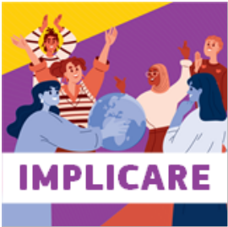
Tinerii cer și merită o abordare cuprinzătoare pentru a li se asigura o participare semnificativă, favorabilă incluziunii și eficace. În acest scop, un mediu favorabil participării necesită crearea unor spații și oportunități sigure pentru tineri și copii, permițându-le în același timp tinerilor din medii diferite să se implice în procesul decizional democratic, sporind gradul de sensibilizare și consolidând capacitatea responsabililor de elaborare a politicilor de a colabora cu tinerii.
UE se angajează să facă mai auzită vocea tinerilor și să crească rolul de lider al acestora, în special al femeilor tinere și fetelor, al tinerilor activiști și al organizațiilor de tineret, la toate nivelurile de guvernanță, de la politica internă la forumurile multilaterale, și în cadrul proceselor UE. Grupurile de dezbatere ale cetățenilor europeni din cadrul Conferinței privind viitorul Europei, în care tinerii (cu vârsta cuprinsă între 16 și 25 de ani) au reprezentat o treime din participanți, sunt un exemplu de urmat pentru crearea unui spațiu pentru dialogul intergenerațional.

3.1.1 Implicarea semnificativă a tinerilor în acțiunea externă a UE
UE va spori implicarea instituțională a tinerilor pentru a:
- promova implicarea tinerilor în conceperea, punerea în aplicare și monitorizarea politicilor și acțiunilor externe ale UE;
- asigura un nivel mai ridicat de răspundere în ceea ce privește aspectele legate de tineret printr-o comunicare strategică, favorabilă incluziunii și participativă, care să se adreseze tinerilor, inclusiv copiilor, în toată diversitatea lor.
UE va asigura implicarea instituțională a tinerilor prin:

- o platformă a UE pentru dialogul periodic cu organizațiile de tineret, ca un element nou al Forumului de politici privind dezvoltarea. Principalele funcționalități ale acesteia vor fi definite în parteneriat cu organizațiile de tineret până în 2023;
- Comitetul de reflecție al tinerilor pentru parteneriate internaționale, înființat în 2021, pentru a consilia Comisia Europeană cu privire la participarea tinerilor la acțiunea externă a UE;
- consultări obligatorii ale organizațiilor de tineret în cadrul procesului de programare al Instrumentului de vecinătate, cooperare pentru dezvoltare și cooperare internațională – Europa globală (IVCDCI – Europa globală);
- foi de parcurs ale UE specifice fiecărei țări pentru cooperarea cu organizațiile societății civile, integrând o perspectivă privind tineretul și asigurând participarea semnificativă a organizațiilor de tineret;
- structuri consultative pentru tineret care oferă consiliere delegațiilor UE cu privire la prioritățile specifice fiecărei țări. Astfel de structuri vor fi instituite pentru majoritatea țărilor partenere până în 2027;
- consolidarea capacității instituționale și a expertizei personalului UE cu privire la modul de a lucra cu și pentru tineri, precum și cu privire la protecția copilului, prin formări, orientări și schimburi de bune practici. Până în 2024, 80 % din delegațiile UE vor avea puncte focale pentru tineret.

3.1.2 Sporirea implicării tinerilor la nivel regional și multilateral
În ultimii ani, tinerii au promovat din ce în ce mai mult soluții multilaterale la problemele globale.
- să se promoveze participarea semnificativă a tinerilor la procesul multilateral de elaborare a politicilor, prin măsuri care dau curs constatărilor raportului Secretarului General al ONU privind Agenda noastră comună și prin sprijinirea înființării unui Birou al ONU pentru tineret;
- să se asigure implicarea tinerilor în discuțiile privind parteneriatele și cooperarea regională, de exemplu în relațiile UE cu Africa, Asia, America Latină și zona Caraibilor, țările vizate de politica de vecinătate, regiunea mediteraneeană și țările din Golf.
Pentru a atinge aceste obiective, UE va lansa:
- programul delegațiilor de tineret EU@UN (EU@UN youth delegates), care va sprijini participarea echilibrată din punctul de vedere al genului și diversă a tinerilor în cadrul forurilor multilaterale și va consolida capacitatea acestora de a contribui în mod eficace la elaborarea politicilor multilaterale. UE va pleda pentru un dialog formal cu tinerii ca o componentă permanentă a Comisiei pentru statutul femeilor și a Conferinței statelor părți la Convenția Națiunilor Unite privind drepturile persoanelor cu handicap și va facilita coordonarea între delegații de tineret ai UE în cadrul Convenției-cadru a Națiunilor Unite asupra schimbărilor climatice, al Adunării Organizației Națiunilor Unite pentru mediu și al altor procese multilaterale;
- laboratorul UA-UE pentru tineret, care va consolida dialogul cu tineretul cu privire la parteneriatul Africa-UE prin sprijinirea tinerilor și a organizațiilor de tineret din Africa, Europa și diaspora pentru a găsi împreună soluții la provocările globale.
De asemenea, UE va contribui în continuare la implicarea tinerilor la nivel regional și multilateral prin următoarele inițiative existente:
- inițiativa Tinere voci mediteraneene, care sprijină cooperarea dintre tinerii de pe ambele maluri ale Mediteranei în domeniul afacerilor publice și în cadrul inițiativelor transformatoare locale și regionale. Erasmus+ va sprijini, de asemenea, consolidarea capacităților în domeniul tineretului în Balcanii de Vest și în sudul Mediterane;
- programul EU4Youth, care promovează participarea tinerilor și asumarea de către aceștia a unui rol de lider în procesul de elaborare a politicilor în cadrul Parteneriatului estic, în special în Ucraina;
- rețeaua de tineri ambasadori europeni din Balcanii de Vest și Parteneriatul estic și ambasadorii bunăvoinței din vecinătatea sudică;
- promovarea implicării tinerilor în cadrul noii agende pentru Mediterana, în special prin măsuri care se bazează pe Strategia pentru tineret 2030 a Uniunii pentru Mediterana și pe parteneriatul strategic al UE cu regiunea Golfului;
- implicarea tinerilor în viitoarele procese regionale din Asia, America Latină și zona Caraibilor sau alte regiuni, cum ar fi Forumul tinerilor lideri UE-ASEAN;
- strategiile macroregionale ale UE, prin care tinerii sunt implicați în dialogurile în materie de guvernanță și în dialogurile politice, și programele Interreg, care sprijină implicarea tinerilor în procesul decizional, finanțează acțiunile pentru tineret și promovează inițiativa „Volunteer Youth”;
- conducerea în comun a Cohortei de participare a tinerilor din cadrul Summitului pentru democrație din 2023.

3.1.3 Un mediu favorabil participării civice și politice a tinerilor
Nivelul de participare a tinerilor și a copiilor la procesele politice formale rămâne unul scăzut la nivel global, din cauza barierelor structurale, a prejudecăților culturale și a erodării încrederii în instituțiile democratice. Asigurarea recunoașterii și protecției depline a drepturilor omului în rândul tinerilor, inclusiv libertatea de exprimare și de asociere, participarea la viața publică și politică, în special la alegeri echitabile, favorabile incluziunii, accesibile, transparente și pașnice, reprezintă o parte esențială a acțiunii UE privind buna guvernanță, democrația, statul de drept și drepturile omului în țările partenere.
Acțiunea UE urmărește:
- să promoveze dialogul politic cu țările partenere în ceea ce privește implicarea și participarea tinerilor și a copiilor;
- să promoveze includerea tinerilor în dialogurile politice și în materie de politici cu autoritățile naționale;
- să asigure includerea, participarea semnificativă, precum și rolul de lider al fetelor în procesul decizional;
- să consolideze capacitățile naționale de a lucra pentru tineri și împreună cu aceștia și de a sprijini cadrele de politică naționale în domeniul tineretului, ținând seama de principiul justiției și al dialogului între generații;
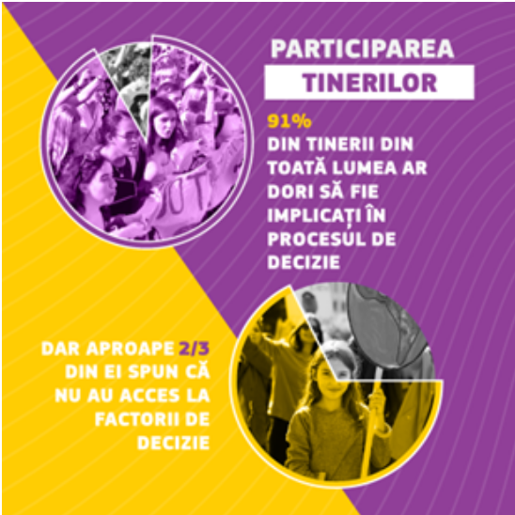
- să sprijine angajamentul civic, voluntariatul și asumarea rolului de lider în rândul tinerilor;
- să promoveze includerea tinerilor pe pozițiile eligibile în listele partidelor politice și consolidarea capacității acestora de a candida;
- să faciliteze accesul la documente de identitate naționale și înregistrarea alegătorilor, pentru a permite exercitarea dreptului de vot;
- să sporească protecția tinerilor activiști și apărători ai drepturilor omului, inclusiv a susținătorilor LGBTIQ, și să combată discursurile rasiste, de incitare la ură și dezinformarea online, apărând în același timp libertatea de exprimare.

Pentru a atinge aceste obiective, UE va lansa:
- inițiativa „Tineretul și femeile în democrație”, care va promova pluralismul politic și caracterul incluziv al proceselor democratice prin creșterea gradului de participare a tinerilor și a femeilor la toate aspectele vieții publice. Rolul tinerilor în cadrul partidelor politice și al parlamentelor va fi sporit prin consolidarea capacităților, colaborarea în rețea, învățarea inter pares și mentorat. Această inițiativă va sprijini organizațiile locale și tinerii activiști în ceea ce privește supravegherea instituțională, combaterea corupției, observarea alegerilor de către cetățeni, promovarea reformelor democratice, educația civică, promovarea dreptului de vot, libertatea de întrunire și de asociere și promovarea drepturilor omului.

De asemenea, UE va promova în continuare participarea civică și politică a tinerilor în țările partenere prin următoarele inițiative existente:
- noul mecanism al UE în favoarea apărătorilor drepturilor omului, menit să abordeze amenințările specifice cu care se confruntă tinerii apărători și activiști ai drepturilor omului;
- campusul Mondial pentru Drepturile Omului ca important centru la nivel mondial pentru educația în domeniul drepturilor omului.
- laboratoarele dedicate politicii de tineret din regiunea vizată de politica de vecinătate, din Balcanii de Vest și din țările terțe din Europa de Vest, pentru a găsi modalități inovatoare de implicare a tinerilor în dialogurile în materie de politici, pentru a elabora în comun și a monitoriza punerea în aplicare a politicilor în domeniul tineretului și pentru a consolida mecanismele de participare a tinerilor;
- Erasmus+, pentru a sprijini inițiativele conduse de tineri din Turcia, Balcanii de Vest și țările vizate de politica de vecinătate;
- inițiativele de dezvoltare umană, bazate pe programul EUROsocial+, care sprijină eforturile în materie de politici de tineret în America Latină și zona Caraibilor, pentru a îmbunătăți accesul incluziv la sănătate, educație, piața forței de muncă, buna guvernanță și participarea politică.

3.1.4 Contribuția la punerea în aplicare a agendei privind tineretul, pacea și securitatea
UE și statele sale membre sprijină pe deplin cele trei rezoluții succesive ale Consiliului de Securitate al ONU (CSONU) referitoare la agenda privind tineretul, pacea și securitatea și punerea lor în aplicare la nivel mondial. În concluziile Consiliului privind tineretul în acțiunea externă din iunie 2020, statele membre ale UE au subliniat necesitatea implicării active și favorabile incluziunii a tinerilor în eforturile de a construi o pace durabilă, de a contribui la justiție și reconciliere și de a contracara extremismul violent. UE se angajează să urmărească domeniile de activitate prezentate în Rezoluția 2250 a CSONU: participare, protecție, prevenire, parteneriate și dezarmare, demobilizare și reintegrare. Acest lucru este tot mai important în zonele de conflict din întreaga lume, nu în ultimul rând în Africa și Orientul Mijlociu, dar și în contextul războiului de agresiune în curs al Rusiei împotriva Ucrainei.
Acțiunea UE urmărește:
- să sprijine participarea favorabilă incluziunii și semnificativă a tinerilor la mecanismele naționale și internaționale de promovare a păcii durabile și de soluționare a conflictelor;
- să promoveze parteneriate favorabile incluziunii cu și în rândul tinerilor promotori ai păcii și să sprijine participarea tinerilor și rolul de lider al acestora în procesul de consolidare a păcii;
- să sporească sprijinul acordat femeilor tinere și fetelor din țările fragile și afectate de conflicte, în conformitate cu Agenda privind femeile, pacea și securitatea;
- să consolideze dimensiunea tineretului în medierea păcii, inclusiv prin elaborarea unor orientări concrete și prin consolidarea capacităților;
- să consolideze cooperarea în ceea ce privește agenda privind tineretul, pacea și securitatea cu organizațiile internaționale și integrarea în dialogurile privind prevenirea și medierea conflictelor sau reforma sectorului de securitate;
- să lanseze inițiative de combatere a extremismului violent, în special a radicalizării online;
- să protejeze copiile în conflictele armate, să prevină și să stopeze violența (inclusiv sexuală), să promoveze respectarea dreptului internațional umanitar, să ofere sprijin psihosocial și acces la justiție în interesul copilului și ajutor pentru copiii neînsoțiți și separați, inclusiv în contextul războiului de agresiune al Rusiei împotriva Ucrainei.

Pentru a pune în aplicare agenda privind tineretul, pacea și securitatea, UE:
- va utiliza forurile multilaterale adecvate, inclusiv ONU, pentru a promova incluziunea tinerilor și punerea în aplicare a agendei privind tineretul, pacea și securitatea;
- va asigura o integrare mai bună a dimensiunii tineretului în sistemul UE de alertă rapidă în caz de conflict și în analiza conflictelor, acordând atenție dinamicii intergeneraționale și acțiunilor preventive concrete care integrează perspectiva tineretului;
- va integra agenda privind tineretul, pacea și securitatea în dialogurile politice ale UE;
- va elabora orientări concrete privind tineretul în procesul de mediere a păcii în UE;
- va revizui și va actualiza Orientările UE privind copiii și conflictele armate pentru a consolida acțiunea UE de protejare a copiilor afectați de conflictele armate;
- va consolida capacitățile personalului UE în legătură cu agenda privind tineretul, pacea și securitatea, de exemplu prin cursuri de formare în materie de prevenire și mediere a conflictelor în cadrul Serviciului European de Acțiune Externă;
- va integra dimensiunea legată de tineret, pace și securitate în eforturile de prevenire a conflictelor și de gestionare a crizelor;
- va colabora cu comunitățile locale relevante și cu organizațiile societății civile pentru elaborarea de strategii care sprijină rolul pozitiv al tinerilor și al copiilor în promovarea păcii;
- în cadrul parteneriatului strategic cu regiunea Golfului, va sprijini inițiativele în materie de cercetare și educație, contribuind la securitatea și stabilitatea regională;
- în Africa, va sprijini punerea în aplicare a inițiativei „Extremely together” privind combaterea radicalizării, precum și cooperarea în curs dintre rețelele de tineret și Secretariatul executiv al G5 Sahel.

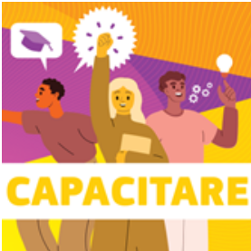

3.2 Parteneriatul pentru CAPACITARE

Tinerii sunt capacitați atunci când le sunt auzite vocile și când se iau măsuri de combatere a inegalităților care le afectează viața.

3.2.1 Transformarea educației
Educația de calitate și învățarea pe tot parcursul vieții sunt drepturi fundamentale ale omului și asigură egalitatea de șanse, cetățenia activă și mijloace de trai durabile.
Prea mulți copii și tineri sunt în continuare privați de accesul echitabil la educație gratuită și de calitate, în special fetele și persoanele afectate de criză. Discriminarea pe criterii de sex și de gen, conflictele, urgențele umanitare, violența, sărăcia și lipsa cadrelor didactice și a școlilor sunt principalii factori care duc la părăsirea timpurie a școlii de către milioane de copii. Mulți dintre ei sunt supuși exploatării prin muncă sau sclaviei moderne, care include munca forțată sau căsătoria forțată a copiilor, se confruntă cu sarcini nedorite sau sunt recrutați drept copii-soldați. Tinerii vulnerabili, strămutați, care aparțin unor minorități și cei cu handicap sunt adesea excluși din sistemul de învățământ.

Pandemia de COVID-19 a agravat deficiențele grave și fragilitatea sistemelor de educație, inclusiv decalajul digital. Există un risc real ca o întreagă generație să fie blocată într-o spirală descendentă a oportunităților.

UE depune eforturi pentru a inversa criza educației și pentru a promova accesul echitabil la o educație gratuită și de calitate de la nivelul primar până la cel terțiar. Scopul său este de a investi în educație cel puțin 10 % din finanțarea totală din cadrul programului Europa globală pentru Africa Subsahariană, America Latină și zona Caraibilor, Asia și Pacific, inclusiv prin intermediul investițiilor Global Gateway.
În plus, UE alocă 10 % din fondurile destinate asistenței umanitare pentru educația în situații de urgență și de criză prelungită pentru a ajunge la copiii și tinerii cei mai marginalizați, inclusiv cei din zonele de conflict armat și din centrele de refugiați.
Acțiunea UE urmărește:
- să sprijine reformele în domeniul educației bazate pe date concrete în țările partenere, punând accentul pe facilitarea accesului, echitate, calitate, incluziune, guvernanță, programe transformatoare cu privire la dimensiunea de gen și finanțare, bazându-se, de asemenea, pe constatările summitului ONU privind transformarea educației din 2022;
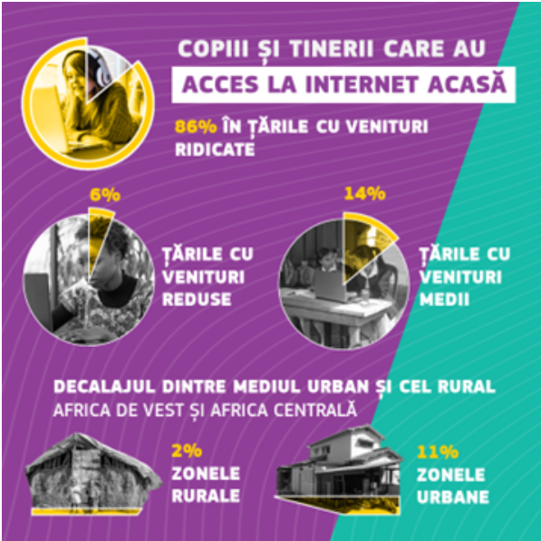
- să promoveze educația fetelor pentru a se asigura accesul egal la toate formele de educație și formare;
- să sprijine o educație sexuală cuprinzătoare pentru toți tinerii, în special pentru adolescenții marginalizați, tinerii LGBTIQ și tinerii cu handicap;
- să elimine munca copiilor, adoptând abordarea Comisiei de toleranță zero, prin legislație, măsuri de remediere și prevenire, inclusiv reintegrarea copiilor care sunt obligați să muncească în programe de educație și formare, în concordanță cu Apelul la acțiune de la Durban;
- să asigure accesul la educație sigură și de calitate în timpul crizelor umanitare, să reducă la minimum impactul asupra dreptului la educație și să sprijine autoritățile în reluarea serviciilor educaționale în timpul unei crize sau după încheierea acesteia;
- să investească în profesori pentru a îmbunătăți rezultatele învățării și dezvoltarea socioemoțională a copiilor și a tinerilor;
- să promoveze dezvoltarea competențelor de viață și profesionale adaptate secolului XXI, inclusiv în materie de educație civică, schimbări climatice, mediu, educație în domeniul mass-mediei și competențe culturale;
- să investească într-o educație digitală de înaltă calitate și favorabilă incluziunii pentru a se asigura că tinerii și cadrele didactice au competențe digitale de bază și posibilitatea de a dobândi competențe digitale specializate în conformitate cu aspirațiile lor profesionale și pentru a spori rezistența la dezinformare. Aceasta include, de asemenea, îmbunătățirea accesului la internet la prețuri accesibile, stabil și de mare viteză;
Pentru a atinge aceste obiective, UE:
- va spori finanțarea, dialogul politic și asistența tehnică pentru a sprijini eforturile țărilor partenere de a realiza ODD 4 privind educația de calitate.
De asemenea, UE va sprijini în continuare transformarea educației prin:
- lansarea noului program regional pentru profesori în Africa, care urmărește să sporească atractivitatea meseriei de profesor în rândul tinerilor;
- coordonarea sprijinului pentru inițiativele Parteneriatul global pentru educație și Educația nu poate aștepta, care capacitează fetele, adolescenții și grupurile vulnerabile printr-o educație de calitate;
- investiții în oportunități de învățare formală și non-formală în situații de urgență umanitară. Programele UE atenuează perturbarea educației și a dezvoltării psihosociale a copiilor în contexte de criză, de exemplu în Sahel, Etiopia, Afganistan, Bangladesh, Siria sau Yemen;
- contribuția la reabilitarea școlilor deteriorate din Ucraina;
- valorificând eforturile de lungă durată ale UE de sprijinire a educației în contexte de conflict și desprinzând învățămintele din experiența recentă de răspuns la invadarea Ucrainei de către Rusia, colaborarea cu țările partenere și cu organizațiile umanitare pentru a facilita accesul copiilor și al tinerilor refugiați la educație și la programele relevante ale UE în țara-gazdă.

3.2.2 Îmbunătățirea accesului tinerilor la oportunități economice
Capacitarea tinerilor este strâns legată de crearea de locuri de muncă de calitate, de combaterea veniturilor precare și volatile și de existența unor oportunități de desfășurare a unor activități independente și de antreprenoriat, promovând în același timp egalitatea de gen și nediscriminarea, inclusiv în vederea limitării exodului creierelor.
Acțiunea UE urmărește:
- să sprijine participarea tinerilor la procesul de luare a deciziilor economice și la dialogul social pentru a contribui la crearea unui mediu de investiții și de afaceri adaptat tinerilor;
- să promoveze agenda privind munca decentă, care le prezintă tinerilor informații despre drepturile fundamentale ale lucrătorilor și sprijină țările partenere în adoptarea de măsuri de securitate socială și de măsuri active pe piața muncii;
- să promoveze capacitatea de inserție profesională a tinerilor, prin sprijinirea eforturilor țărilor partenere de a îmbunătăți educația și formarea profesională (EFP) și de a alinia mai bine sistemele de învățământ la oportunitățile de pe piața muncii;
- să sprijine antreprenoriatul în rândul tinerilor, microîntreprinderile și întreprinderile mici și mijlocii conduse de tineri, punând accentul pe femeile tinere;
- să înzestreze tinerii cu competențe verzi și să sprijine ocuparea forței de muncă și antreprenoriatul decent în rândul tinerilor în cadrul economiei verzi, inclusiv în agricultura regenerativă și în sectorul agroalimentar sustenabil;
- să promoveze învățarea intergenerațională între angajații mai în vârstă și cei mai tineri;
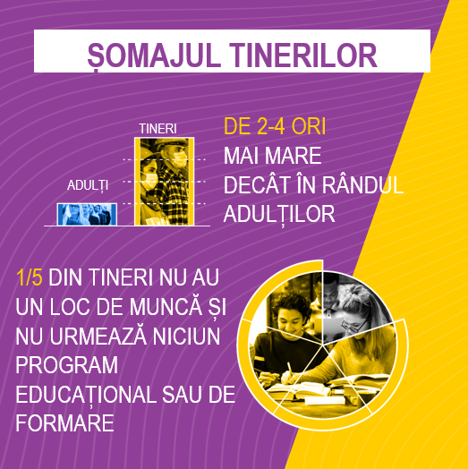
- să promoveze un comportament al întreprinderilor și o guvernanță corporativă durabile, sensibile la dimensiunea de gen și responsabile, asigurând respectarea deplină a drepturilor de mediu și a drepturilor omului;
- să faciliteze trecerea tinerilor la economia formală și să extindă protecția socială pentru tinerii angajați informal;
- să sprijine Convenția privind interzicerea celor mai grave forme ale muncii copiilor, ajutând țările terțe să elaboreze planuri de acțiune pentru eliminarea exploatării prin muncă a copiilor;
- să integreze evaluările impactului asupra ocupării forței de muncă în rândul tinerilor în programele de sprijinire a agroecologiei, a tranziției verzi și a celei digitale, inclusiv pentru investițiile prevăzute de strategia „Global Gateway”.
Pentru a atinge aceste obiective, UE va lansa:
- inițiativa regională de tip „Echipa Europa” privind competențele bazate pe oportunități și EFP în Africa pentru a promova schimburile în materie de parteneriate public-privat, permițându-le tinerilor să își găsească un loc de muncă;

- punerea în aplicare a Garanției pentru tineret după modelul UE de îmbunătățire a tranziției de la școală la viața activă în Balcanii de Vest și va explora dezvoltarea unor programe similare în regiunea Parteneriatului estic și în Africa de Nord.
De asemenea, UE va sprijini în continuare ocuparea forței de muncă și antreprenoriatul în rândul tinerilor prin următoarele inițiative existente:
- proiecte de consolidare a capacităților Erasmus+ pentru a facilita accesul la EFP și capacitatea de adaptare a acestui tip de educație în țările vizate de extindere și de politica de vecinătate, în Africa Subsahariană și în America Latină și zona Caraibilor;

- sprijinirea autorităților naționale din Orientul Mijlociu și Africa de Nord în vederea reintegrării în sistemele de educație și pe piața forței de muncă a tinerilor, în special a femeilor, care nu sunt încadrați profesional și nu urmează niciun program educațional sau de formare (NEET). Platforma regională a Uniunii pentru Mediterana privind ocuparea forței de muncă și piața muncii și foaia de parcurs pentru acțiune aferentă pentru perioada 2022-2025 se vor concentra pe tinerii NEET și vor impulsiona utilizarea „comunităților de practică”;

- inițiativele UE privind antreprenoriatul în rândul tinerilor și îmbunătățirea accesului la finanțare pentru întreprinderile conduse de tineri, cum ar fi recent lansata inițiativă de tip „Echipa Europa” denumită „Investing in Young Businesses in Africa” (Investirea în întreprinderi nou-înființate în Africa), „African European Digital Innovation Bridge” (Puntea pentru inovare digitală între Africa și Europa), Noul acord pentru tineret în cadrul Parteneriatului estic și mecanismul EU4Youth privind ocuparea forței de muncă și antreprenoriatul în rândul tinerilor;

- programe de investiții inovatoare instituite în cadrul Fondului european pentru dezvoltare durabilă+ cu instituții financiare internaționale pentru a răspunde nevoilor specifice ale tinerilor, cum ar fi instrumentul de partajare a riscurilor NASIRA;

- „Acțiunea globală a UE pentru eliminarea muncii copiilor”, care vizează consolidarea sistemelor de inspecție a muncii pentru a monitoriza și a asigura respectarea legislației privind munca copiilor;

- activitatea Fundației Europene de Formare, care sprijină țările partenere în vederea consolidării capitalului uman și a îmbunătățirii calității sistemelor EFP. Programe precum DARYA, în Asia Centrală, contribuie la implementarea unor sisteme de educație, formare și ocupare a forței de muncă mai bune și mai favorabile incluziunii;

- Alianța europeană pentru ucenicii, pentru a îmbunătăți calitatea uceniciilor, și programul Erasmus pentru tineri antreprenori, care oferă schimburi de experiență antreprenorială inter pares în țările vizate de extindere.

3.2.3 Consolidarea capacității tinerilor de a contribui la dezvoltarea durabilă și de a impulsiona tranziția verde și cea digitală
Tinerii sunt adesea motorul soluțiilor inovatoare și al schimbărilor comportamentale și acceleratorii punerii lor în practică la nivel local. Cu toate acestea, pentru a-și transforma ideile în inițiative care produc schimbare, tinerii trebuie să își îmbunătățească competențele și rețelele, să fie în măsură să facă alegeri în cunoștință de cauză, să participe la un mediu digital sigur și să aibă acces la oportunități de finanțare.
Acțiunea UE urmărește:
- să consolideze capacitățile și să crească finanțarea pentru organizațiile de tineret;
- să ofere resursele necesare pentru dezvoltarea și extinderea soluțiilor inovatoare și durabile conduse de tineri;
- să sprijine antreprenoriatul social în rândul tinerilor ca model de afaceri pentru a reconcilia progresul economic cu sustenabilitatea;
- să faciliteze participarea tinerilor la procesul decizional și la dialogurile în materie de politici privind clima, mediul și reducerea riscurilor de dezastre;
- să promoveze participarea și rolul de lider al fetelor și femeilor pentru elaborarea de strategii de mediu, de atenuare a schimbărilor climatice și de adaptare la acestea, inclusiv în ceea ce privește apa, care să ia în considerare dimensiunea de gen;
- să consolideze participarea tinerilor, inclusiv a fetelor, la tranziția digitală și să sprijine crearea unor medii digitale pozitive și sigure prin promovarea Declarației europene privind drepturile și principiile digitale pentru deceniul digital și a strategiei „Un internet mai bun pentru copii” (BIK+), inclusiv prin activități de încurajare a participării tinerilor și sprijin pentru consolidarea capacităților;
- să promoveze utilizarea unor instrumente digitale adaptate tinerilor pentru a crește gradul de conștientizare cu privire la criza naturală, prin inițiative precum Parcul polenizatorilor.

Pentru a atinge aceste obiective, UE va lansa:
- Fondul de capacitare a tinerilor, o nouă inițiativă-pilot care va sprijini organizațiile de tineret de la nivel local și inițiativele conduse de tineri. Obiectivul general al fondului este de a promova contribuția tinerilor la ODD în comunitățile lor. Acesta va include două componente tematice specifice menite să promoveze acțiunile tinerilor privind mediul și schimbările climatice și incluziunea tinerilor vulnerabili și marginalizați. Într-un mod mai flexibil și mai accesibil, fondul va oferi mecanisme de finanțare la scară mică și accesibile tinerilor și sprijin de tip accelerator pentru a extinde inițiativele cu impact (de exemplu, cursuri de formare, învățare reciprocă, mentorat, colaborare în rețea, promovare). Tinerii vor fi incluși în guvernanța programului, inclusiv în monitorizare și raportare.

De asemenea, UE va asigura finanțare și consolidarea capacităților organizațiilor de tineret prin:
- programul tematic pentru organizațiile societății civile din cadrul IVCDCI – Europa globală;
- programul Erasmus+;
- programul EU4Youth.

3.2.4 Sprijinirea sănătății, a bunăstării mintale și fizice și a accesului la sănătatea sexuală și reproductivă și drepturile aferente
Sănătatea și bunăstarea reprezintă o condiție prealabilă pentru ca tinerii să își valorifice pe deplin potențialul și să participe în mod activ în societate. Aceștia se confruntă cu provocări uriașe în ceea ce privește accesul la servicii și informații în domeniul sănătății, inclusiv privind sănătatea sexuală și reproductivă și drepturile aferente (SRHR) și sănătatea mintală. Situația s-a deteriorat și mai mult din cauza pandemiei de COVID-19 și a conflictelor. Sănătatea mintală este afectată, de asemenea, de o pierdere a perspectivei cauzată de schimbările climatice, războaiele prelungite, strămutarea forțată, rasism sau dezinformare.
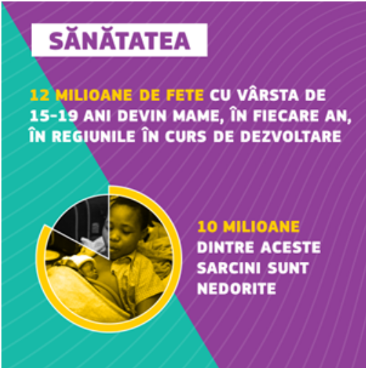
Acțiunea UE urmărește:
- să consolideze sistemele sanitare, să combată inegalitățile și să facă progrese pentru a asigura acoperirea universală cu servicii de sănătate, începând cu sănătatea maternă și perinatală;
- să sprijine asigurarea unor servicii de sănătate cuprinzătoare, sigure, incluzive și adaptate tinerilor și copiilor, inclusiv servicii de sănătate mintală și digitală;
- să promoveze accesul universal la SRHR adaptate tinerilor, cu servicii și informații de calitate și accesibile, inclusiv o educație sexuală cuprinzătoare, prevenirea și tratamentul HIV și SIDA, cu accent pe adolescente și pe tinerii marginalizați și LGBTIQ;
- să protejeze tinerii de efectele dăunătoare ale tutunului și ale produselor conexe, sprijinind punerea în aplicare deplină a Convenției-cadru a OMS pentru controlul tutunului și a Protocolului acesteia pentru eliminarea comerțului ilicit cu produse din tutun.
Pentru a atinge aceste obiective, UE va contribui la promovarea sănătății și bunăstării tinerilor prin:

- o abordare adaptată tinerilor a noii strategii globale a UE în domeniul sănătății;

- o nouă inițiativă regională de tip „Echipa Europa” privind crearea unui mediu propice pentru SRHR, pentru a contribui la asigurarea unei acoperiri universale pentru SRHR în Africa;

- Inițiativa Spotlight, care contribuie la eliminarea violenței de gen în Africa, America Latină și zona Caraibilor, Asia și Pacific, prevenind și eradicând mutilarea genitală a femeilor și punând capăt căsătoriilor forțate și timpurii.

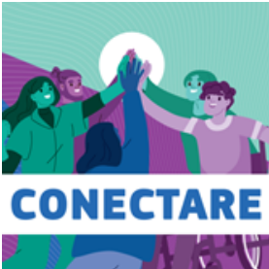
3.3 Parteneriatul pentru CONECTARE
UE urmărește să promoveze mobilitatea, schimburile și colaborarea în rețea a tinerilor ca aspect esențial al dimensiunii interpersonale a strategiei „Global Gateway”. Obiectivul este de a asigura diversitatea și incluziunea, acordând totodată o atenție deosebită barierelor sociale și economice, decalajului digital și riscurilor legate de dezinformare.

3.3.1 Sporirea oportunităților de mobilitate în domeniul educației, formării și ocupării forței de muncă
Călătoriile în străinătate pentru a studia, a se forma sau a lucra stimulează realizările educaționale, profesionale și personale ale tinerilor, precum și înțelegerea interculturală și inovarea.
Acțiunea UE urmărește:
- să promoveze mobilitatea în scopul învățării favorabilă incluziunii și să sporească oportunitățile de învățare;
- să încurajeze schimburile pentru dezvoltarea profesională și personală a tinerilor.

Pentru a atinge aceste obiective, UE va sprijini mobilitatea tinerilor prin:

- mai multe inițiative din cadrul pachetului de investiții „Global Gateway Africa-Europa”, cum ar fi Programul de mobilitate universitară intra-africană, inițiativa privind armonizarea sistemelor de asigurare a calității și de acreditare în învățământul superior din Africa și Cadrul continental african al calificărilor, pentru (i) a stimula mobilitatea tinerilor în Africa și cu UE, (ii) a consolida integrarea continentală, (iii) a crește atractivitatea Africii ca destinație de studiu și (iv) a îmbunătăți capacitatea de inserție profesională a tinerilor;

- Programul Erasmus+ și acțiunile Marie Skłodowska-Curie, care sprijină dezvoltarea profesională și personală a studenților, a personalului și a cercetătorilor;

- Programul SHARE UE-ASEAN, care promovează armonizarea învățământului superior și a burselor;

- Fondul fiduciar regional al UE ca răspuns la criza siriană și Instrumentul pentru refugiații din Turcia, care oferă burse pentru tinerii refugiați pentru a avea acces la educație, a dobândi competențe și a deveni independenți;

- programul de schimb școlar „Superșcoli” din Balcanii de Vest, care asigură creșterea nivelului de competențe și cunoștințele, promovând reconcilierea și dialogul intercultural între școli, elevi și comunități;

- inițiativa de tip „Echipa Europa” denumită „Study in Europe”, care oferă tinerilor din întreaga lume informații despre oportunitățile de studiu, cercetare și burse în UE;

- oportunități pentru tineri de a călători, a studia, a lucra sau a se forma în UE în cadrul parteneriatelor pentru atragerea de talente avute în vedere cu țări partenere din Africa și Asia, precum și în cadrul unui potențial program al UE de mobilitate a tinerilor a cărui fezabilitate este în curs de explorare.

3.3.2 Promovarea contactelor în rândul tinerilor
Tinerii sunt dornici să intre în contact și să facă schimb de idei cu alți tineri din toată lumea.
Acțiunea UE urmărește:
- să promoveze participarea tinerilor la educația pentru cetățenie mondială pentru o înțelegere comună a provocărilor globale și să îi încurajeze să întreprindă acțiuni în comun;
- să crească oportunitățile de colaborare în rețea pentru tineri, inclusiv învățarea și schimburile inter pares;
- să încurajeze participarea tinerilor, inclusiv a popoarelor indigene, în domeniul culturii și la dialogurile interculturale și interconfesionale, pentru combaterea discriminării și a rasismului;
- să sporească relevanța și calitatea informațiilor pentru tineri și să asigure o comunicare adaptată copiilor și tinerilor.

Pentru a promova învățarea și înțelegerea reciprocă, UE va lansa:

- Academia de Tineret Africa-Europa, care le va oferi tinerilor lideri din domeniile și comunitățile lor oportunități de a intra în contact, de a face schimb de experiență, de a-și îmbunătăți competențele de conducere și de a crea o rețea de agenți ai schimbării.

De asemenea, UE va contribui în continuare la promovarea contactelor interpersonale între tineri prin următoarele inițiative existente:

- Inițiativa UE pentru absolvenți și acțiunile de diplomație publică pentru a le permite tinerilor participanți la programele UE să promoveze rețele globale și locale și să informeze alți tineri, în special pe cei defavorizați, cu privire la oportunitățile oferite de UE și de statele sale membre;

- Portalul european pentru tineret, cu un acces îmbunătățit la informații de calitate privind inițiativele și oportunitățile disponibile pentru tinerii din țările partenere;

- Programul „Educația pentru dezvoltare și acțiunile de sensibilizare” (DEAR), care va pune un accent mai mare pe participarea tinerilor și va încuraja implicarea tinerilor din întreaga lume;

- Programul global de mentorat Erasmus+ pentru absolvenți, care pune în contact absolvenții Erasmus+ cu potențialii participanți la acest program, inclusiv din afara UE;

- noul program Youth Europe Sahel pentru sprijinirea participării tinerilor și promovarea dialogului intercultural, a coeziunii umane și a drepturilor omului, și pentru crearea unei platforme de informare a tinerilor din regiune cu privire la oportunitățile de dezvoltare personală și profesională;

- Programul pentru Relații Culturale Globale și acțiuni pentru artiștii africani și europeni, pentru a promova dialogul intercultural, mobilitatea și crearea în comun în rândul tinerilor artiști și al profesioniștilor din domeniul cultural din țările partenere și din UE;

- Biroul de Cooperare Regională pentru Tineret din Balcanii de Vest, care promovează un spirit de reconciliere și înțelegere între tineri prin schimburi și cooperare intraregionale în rândul tinerilor;

- Corpul european de solidaritate, care încurajează participarea tinerilor la proiecte de voluntariat și de solidaritate;

- Parteneriatele UE în materie de politici și informare, pentru a îmbunătăți înțelegerea și încrederea reciprocă prin activități de diplomație publică;

- Campanii care aduc laolaltă tinerii din întreaga lume pentru a promova tranziția verde, cum ar fi Green Track sau viitoarea #ReFashionNow pentru responsabilizarea tinerilor consumatori cu privire la textilele sustenabile.

Monitorizare și raportare
Comisia, în colaborare cu Serviciul European de Acțiune Externă, va monitoriza progresele înregistrate în ceea ce privește Planul de acțiune pentru tineret la jumătatea și la sfârșitul perioadei prin rapoarte periodice privind punerea în aplicare a asistenței UE și în conformitate cu alte cadre de politică și angajamente privind drepturile omului, egalitatea de gen și tineretul, pacea și securitatea.
În rapoartele privind punerea în aplicare se vor monitoriza schimbările instituționale în direcția consolidării implicării tinerilor în procesul de elaborare a politicilor UE, precum și progresele înregistrate în direcția îndeplinirii obiectivelor planului de acțiune pentru tineret în ceea ce privește prioritățile tematice. Un cadru de monitorizare va fi elaborat în primul an de punere în aplicare, în cooperare cu experți și parteneri de tineret, pe baza unor date defalcate pe vârstă și a unor indicatori specifici pentru tineri.
O evaluare a punerii în aplicare a planului de acțiune pentru tineret va fi efectuată în timp util pentru a contribui la următorul ciclu de programare.

Concluzie
Prin planul de acțiune pentru tineret din cadrul acțiunii externe a UE, UE recunoaște rolul esențial al tinerilor ca „visători și înfăptuitori” în abordarea provocărilor globale complexe și stabilește cadrul pentru un parteneriat puternic între aceștia și UE.
Prin punerea sa în aplicare, UE va sprijini implicarea tinerilor în acțiunea sa externă, va oferi un mediu favorabil și oportunități pentru capacitarea și participarea copiilor și a tinerilor și va promova crearea de punți între tinerii din întreaga lume.
Planul de acțiune pentru tineret cuprinde, în același timp, un angajament politic autentic față de vocea copiilor și a tinerilor în lume și o foaie de parcurs operațională menită să contribuie la construirea unor societăți mai democratice, egalitare, durabile și pașnice pentru generațiile prezente și viitoare.

Activistă pentru tineret și membră a Comitetul de reflecție al tinerilor (Youth Sounding Board) pentru parteneriate internaționale ale UE din cadrul Comisiei Europene
„UN Youth World Report” (Raportul ONU privind tineretul).
Sondaj global privind tineretul și COVID-19.
Concluziile Consiliului privind tineretul în acțiunea externă.
Anul European al Tineretului 2022.
Strategia UE pentru tineret.
Strategia UE privind drepturile copilului și Concluziile Consiliului referitoare la această strategie din 9 iunie 2022.
Planul de acțiune al UE privind drepturile omului și democrația.
Pilonul european al drepturilor sociale.
GAP III.
Rezoluțiile 2250 (2015), 2419 (2018) și 2535 (2020) ale Consiliului de Securitate al ONU.
Conferința privind viitorul Europei.
„Meaningful Inclusion of Youth: A Promising Future” (Includerea semnificativă a tinerilor: un viitor promițător).
În conformitate cu Convenția ONU cu privire la drepturile copilului și cu abordarea UE bazată pe drepturile omului.
Abordare intersecțională, în conformitate cu cadrele de politică relevante ale UE: GAP III, Strategia privind egalitatea pentru persoanele LGBTIQ, Planul de acțiune al UE de combatere a rasismului, Strategia privind drepturile persoanelor cu handicap.
Indicatorul de gen și vârstă.
„Patchwork: Mapping international data on youth” (Mozaic: cartografierea datelor despre tineret disponibile la nivel internațional), JRC.
Echipa Europa este formată din Uniunea Europeană, statele membre ale UE, inclusiv agențiile de punere în aplicare și băncile publice de dezvoltare ale acestora, precum și Banca Europeană de Investiții (BEI) și Banca Europeană pentru Reconstrucție și Dezvoltare (BERD).
Forumul de politici privind dezvoltarea.
Ar putea fi asigurate sinergii și schimburi de bune practici cu viitoarea platformă a UE de participare a copiilor.
Comitetul de reflecție al tinerilor.
Instrumentul de vecinătate, cooperare pentru dezvoltare și cooperare internațională – „Europa globală”.
Agenda comună a ONU.
Rezoluția ONU A/RES/76/306.
Politica europeană de vecinătate și negocierile privind extinderea.
Parteneriatul Africa-UE și al 6-lea summit UE-UA.
Parteneriatul estic.
O nouă agendă pentru Mediterana și Strategia pentru tineret 2030 a Uniunii pentru Mediterana.
Un parteneriat strategic cu Golful.
Strategiile macroregionale ale UE, Manifestul tinerilor, Interreg Volunteer Youth.
Summitul pentru democrație.
„Youth and satisfaction with democracy” (Nivelul de satisfacție a tinerilor privind democrația).
De exemplu, politica UE-Arctica promovează dialogul factorilor de decizie cu tinerii din regiunea arctică, pentru a sensibiliza opinia publică în legătură cu provocările actuale cu care se confruntă regiunea arctică, pentru a implica tinerii în punerea în aplicare a strategiei UE și pentru a asigura sustenabilitatea acesteia.
Angajamentul UE în Balcanii de Vest.
Erasmus+ finanțat prin instrumente de acțiune externă.
Concluziile Consiliului privind prevenirea și combaterea terorismului și a extremismului violent.
160 de milioane de copii cu vârsta cuprinsă între 5 și 17 ani sunt victime ale muncii copiilor. Jumătate dintre aceștia fac munci periculoase, Organizația Internațională a Muncii/UNICEF.
Sclavia modernă este definită de Organizația Internațională a Muncii prin două componente principale: munca forțată și căsătoria forțată. Potrivit estimărilor din 2022 privind munca forțată, realizate de Organizația Internațională a Muncii/Organizația Internațională pentru Migrație, peste 3,3 milioane de copii sunt victime ale muncii forțate.
127 de milioane de fete având vârsta necesară pentru a fi încadrate în învățământul primar sau secundar nu sunt școlarizate, UNESCO.
Copii și tineri cu acces la internet acasă, UNICEF.
„Global Gateway”.
Comunicare privind educația în situații de urgență și de criză prelungită.
Summitul ONU privind transformarea educației, 2022.
Propunere de regulament privind interzicerea produselor obținute prin muncă forțată pe piața Uniunii
Apelul la acțiune de la Durban.
Modelul școlilor europene oferă, de asemenea, exemple relevante care ar putea fi utilizate la nivel mondial.
Cadrul european al competențelor digitale pentru cetățeni.
Planul de acțiune pentru educația digitală.
Educația constituie o prioritate în 80 de programe multianuale indicative ale UE în țările partenere.
Parteneriatul global pentru educație.
Educația nu poate aștepta.
Comunicarea privind munca decentă la nivel mondial.
Propunere de directivă privind diligența necesară în materie de durabilitate a întreprinderilor.
Convenția nr. 182/1999.
Garanția pentru tineret.
Fundația Europeană de Formare.
Erasmus pentru tineri antreprenori.
Un plan de acțiune pentru economia socială.
Declarația europeană privind drepturile și principiile digitale pentru deceniul digital.
Noua strategie europeană „Un internet mai bun pentru copii” (BIK+) .
Parcul polenizatorilor.
Inițiativa Spotlight.
Parteneriatele pentru atragerea de talente au fost lansate în 2021, fiind unul dintre aspectele-cheie ale dimensiunii externe a noului Pact privind migrația și azilul, și vor sta la baza unui cadru de politică cuprinzător și a sprijinului financiar pentru implicarea strategică a principalelor țări partenere în toate domeniile gestionării migrației. Scopul lor este de a consolida cooperarea dintre UE, statele membre și parteneri și de a stimula mobilitatea internațională a forței de muncă și dezvoltarea talentelor într-un mod reciproc avantajos.
Parteneriate în materie de politici și informare.
Discursul din 2022 privind starea Uniunii al președintei Comisiei Europene, Ursula von der Leyen

